2015——2016学年第1学期
课程名称：__概率论与数理统计_ 使用班级： 2014级非统计专业
命题系别：统计学院
命题人：潘莉 罗建梅
- 选择题（每道题有且仅有一个正确答案，共20分，每题2分）
1、C 2、D 3、B 4、B 5、C 6、A 7、C8、A 9、A10、B

二、填空题（每空2分，共20分）
1、1 2、第一类错误 3、0.8 4、0 7/8 5、10 0.2 6、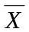
7、0.8 8、0.4

三、计算题（共60分）
1、解（12分）解：(1) 用表示工人已经参加培训，用表示工人未受到培训。
用B表示工人完成生产任务。
由题设可知P（）=0.85，P（）=0.15.
根据全概率公式P（B）= 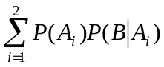 （5分）
=0.85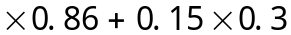
=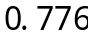 （1分）
(2) 根据贝叶斯公式P(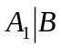)=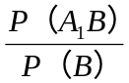 （5分）
=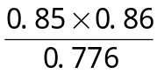
=0.942 （1分）
2、解：（1）由概率密度函数的正则性
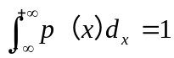得： （1分）
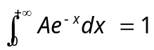，即
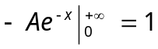得：
A=1 （1分）
（2）根据期望的计算公式
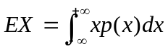
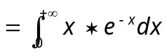
= 1 （4分）
（3）根据方差计算公式
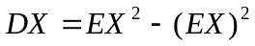
=1 （4分）
3、解：1）EX=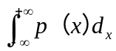=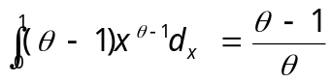， （2分）
由矩法估计知：
EX=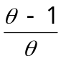=得： （1分）
=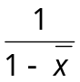 （2分）
2）：L（）=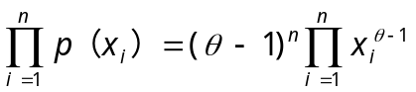 （2分）
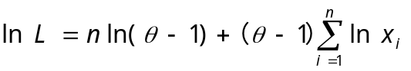 （1分）
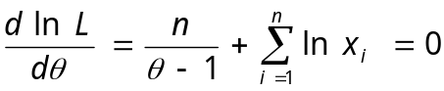 （1分）
=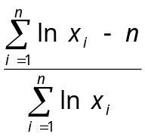 （1分）
4、解：设总体平均值为, 置信区间为：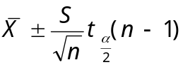 （5分）
故的置信度为0.95的置信区间是：
（8923，9077） （5分）

5、解：原假设H₀：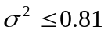 （2分）
当成立时，
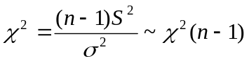
（2分）
拒绝域为：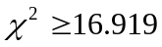 （3分）
根据样本计算得到：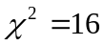 （2分）
所以接受H₀，即认为：说明书上所写的标准差可信。（1分）

6解：用X、X、X、X表示四个产地咖啡咖啡因含量，设X服从N（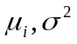）
H ：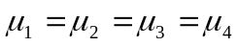
H ：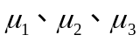、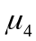不全等 （2分）
组间自由度为：3； （1分）
组内自由度为：24； （1分）

F=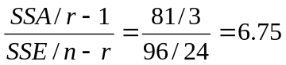 （3分）
因为F=6.75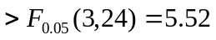,所以应当拒绝H，即四种咖啡所含咖啡因的含量在水平上有显著差异。 （1分）

